第3课时 酯 油脂
学业要求 | 核心素养对接
1.知道酯的结构和性质，会写酯的水解反应方程式。  2．熟知油脂的结构和重要性质，能区分酯与脂、油脂与矿物油。  3．认识油脂在生产、生活中的应用。 | 1.能从宏观和微观相结合的视角分析与解决实际问题。  2．能认识油脂的应用，培养学生的科学态度与社会责任。
『知识梳理』
知识点一 酯
1．概念及结构特点
酸（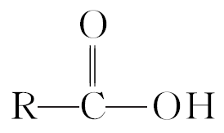）与醇（R′OH）发生酯化反应生成的一类有机物，结构简式为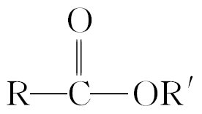，官能团为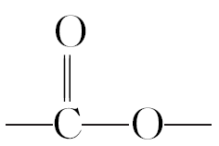。
2．物理性质
无色油状液体，有香味，比水轻，不易溶于水，易溶于有机溶剂。
3．化学性质
（1）按表中实验操作完成实验，观察实验现象，填写下表：
实验  操作 | 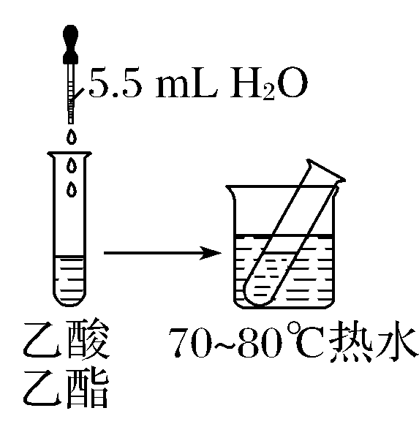 | 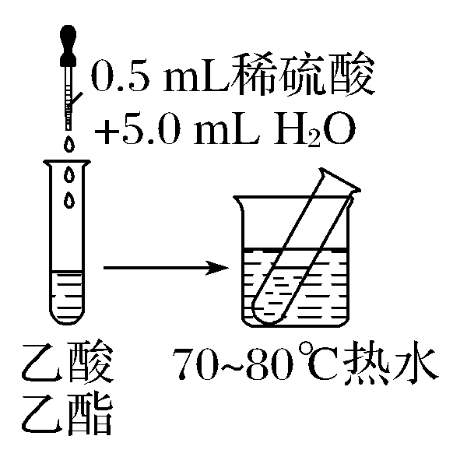 | 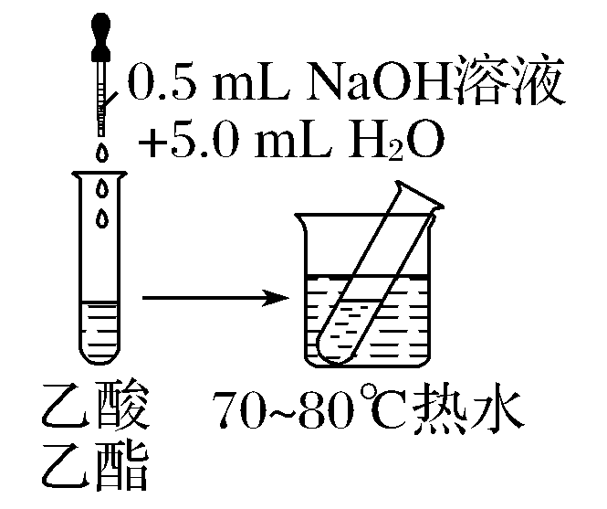
实验  现象 | 芳香气味很浓 | 芳香气味较淡 | 芳香气味消失
实验  结论 | 中性条件下乙酸  乙酯几乎不水解 | 酸性条件下乙  酸乙酯部分水解 | 碱性条件下乙酸  乙酯完全水解
（2）写出上述实验中反应的化学方程式：
①_________________________________；
②_________________________________。
答案 ①CH₃COOCH₂CH₃＋H₂OCH₃COOH＋CH₃CH₂OH
②CH₃COOCH₂CH₃＋NaOH――→CH₃COONa＋CH₃CH₂OH
[微自测]
1．下列有关酯的认识不正确的是（ ）
A．酯的元素组成中一定有C、H、O
B．乙酸乙酯和油脂的结构中均含有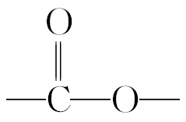
C．酯的相对分子质量都较大
D．酯广泛存在于植物的果实和种子中
解析 A项，酯含有C、H、O这三种元素，该项正确。B项，乙酸乙酯和油脂都是酯类物质，该项正确。C项，乙酸乙酯、甲酸乙酯等小分子酯的相对分子质量都较小，该项错误。D项正确。
答案 C
知识点二 油脂
1．概念：油脂是高级脂肪酸与甘油发生酯化反应生成的高级脂肪酸甘油酯，油脂属于酯类。
2．分类：油脂分为油和脂肪两类。
（1）油：常温下呈液态 ，如花生油、豆油等植物油。
（2）脂肪：常温下呈固态，如牛油、羊油等动物油。
3．结构
如硬脂酸甘油酯的结构为：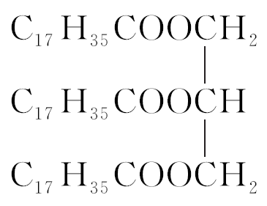
4．化学性质
油脂在酸或碱催化作用下可以水解，在酸性条件下水解产物为甘油、高级脂肪酸，在碱性条件下的水解产物为甘油、高级脂肪酸盐，碱性条件下的水解反应又称为皂化反应。工业生产中，可用来制肥皂。硬脂酸甘油酯与NaOH溶液共热的化学方程式为
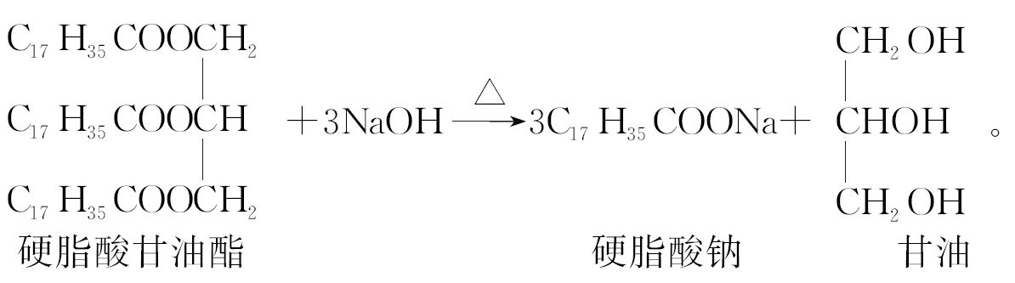
5．用途：油脂是热值高的营养物质，也是一种重要的化工原料，用油脂可以制造肥皂和油漆等。
[微自测]
2．判断正误，正确的打“√”，错误的打“×”。
（1）油脂属于酯类，难溶于水（ ）
（2）脂肪和油都属于油脂（ ）
（3）油脂的水解反应叫做皂化反应（ ）
（4）油脂的水解产物为高级脂肪酸或高级脂肪酸盐与甘油（ ）
答案 （1） √ （2）√ （3）× （4）√
3．油和脂的主要区别是什么？油能否转化为脂肪？
提示 “油”一般不饱和程度较高，熔点较低，室温下为液态；“脂”一般饱和程度较高，熔点较高，室温下为固态，又称为“脂肪”。 “油脂”都是混合物，油通过氢化可以转化为脂肪。
探究一 酯 油脂
乙酸乙酯的结构与性质
[探究素材]
酯化反应与酯水解反应的比较
 | 酯化 | 水解
反应关系 | CH₃COOH＋C₂H₅OHCH₃COOC₂H₅＋H₂O
催化剂 | 浓H₂SO₄ | 稀H₂SO₄或NaOH溶液
催化剂的  其他作用 | 吸水，提高CH₃COOH和C₂H₅OH的转化率 | NaOH中和酯水解生成的CH₃COOH，提高酯的水解率
最佳加热方式 | 酒精灯火焰加热 | 热水浴加热
反应类型 | 酯化反应，取代反应 | 水解反应，取代反应
[探究题目]
1．下列关于乙酸乙酯的叙述中，正确的是（ ）
A．乙酸乙酯不溶于水，密度比水的大
B．乙酸乙酯易溶于饱和Na₂CO₃溶液
C．乙酸乙酯在碱性条件下的水解程度大于酸性条件
D．乙酸乙酯在任何条件下都易水解
解析 乙酸乙酯难溶于水，密度比水小，A项错误；乙酸乙酯在饱和Na₂CO₃溶液中溶解度较小，B项错误；乙酸乙酯在碱性条件下水解程度较大，C项正确，D项错误。
答案 C
油脂的结构和性质
[探究素材]
1．油脂的性质
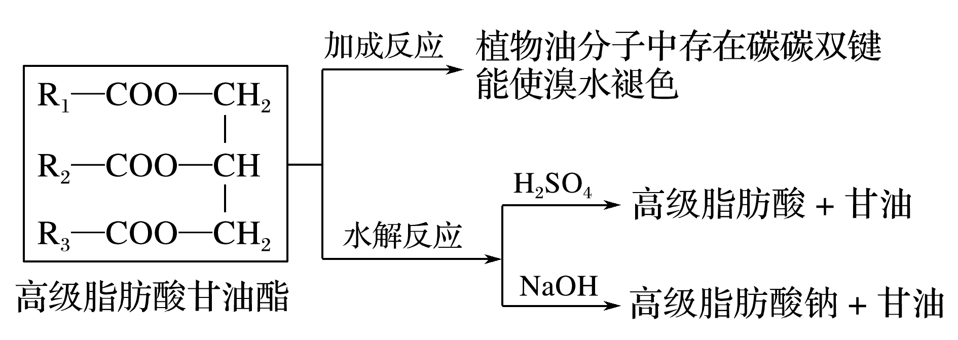
2．油脂和酯的关系
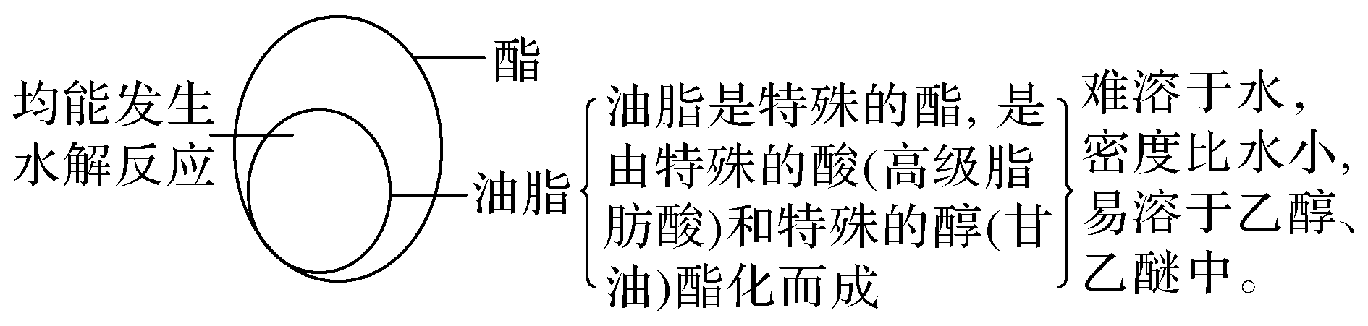
3．油脂的碱性水解——皂化反应
①酒精的作用：作溶剂，使互不相溶的动物油和NaOH溶液在酒精中形成混合溶液，加快反应速率。
②烧碱的作用：使油脂在碱性条件下水解，以制取肥皂。
③皂化反应完成的标志：用玻璃棒蘸取反应液，滴到热水中，振荡，若无油滴浮在水面上，则说明油脂已完全反应；否则要继续加热使反应完全。
④反应完成后，加入饱和食盐水的作用：使 C₁₇H₃₅COONa的溶解度降低而析出，上层是硬脂酸钠固体，下层是甘油和食盐的混合液。
[探究题目]
2．如图所示为硬脂酸甘油酯在碱性条件下水解的装置图，进行皂化反应时的步骤如下：
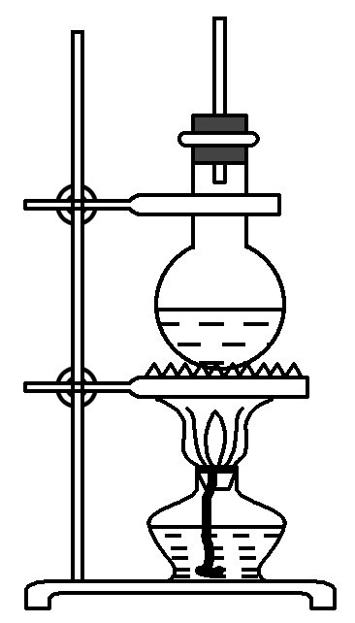
（1）在圆底烧瓶中装入7～8 g硬脂酸甘油酯，然后加入2～3 g的氢氧化钠、5 mL水和10 mL酒精；加入酒精的作用为_____________________。
（2）向所得混合物中加入 ，静置一段时间，液体分为上下两层，肥皂在 层。
（3）图中长玻璃管的作用是_____________________________。
（4）写出该反应的化学方程式_____________________。
解析 （1）硬脂酸甘油酯是固体，加入酒精是为了使其溶解。（2）向所得混合物中加入热的饱和食盐水，能降低硬脂酸钠在水中的溶解度，促使溶液分层，硬脂酸钠的密度小于水的密度，故其在上层。（3）在加热过程中硬脂酸甘油酯、乙醇等易蒸发，长导管可以起到导气兼冷凝回流的作用。
答案 （1）溶解硬脂酸甘油酯 （2）热的饱和食盐水 上
（3）导气兼冷凝回流
（4）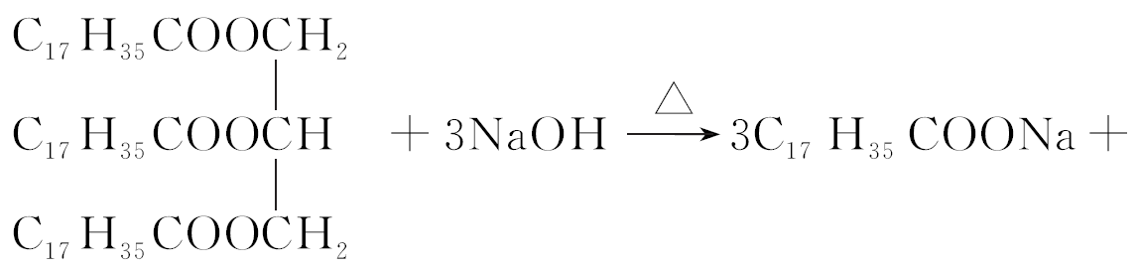 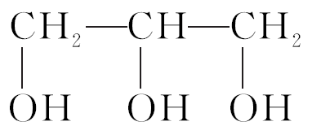
油脂和矿物油的比较
[探究素材]
物质 | 油脂 |  | 矿物油
物质 | 脂肪 | 油 | 矿物油
组成 | 多种高级脂肪酸的甘油酯 |  | 多种烃（石油及其分馏产物）
组成 | 含饱和烃基多 | 含不饱和烃基多 | 多种烃（石油及其分馏产物）
性质 | 固态或半固态 | 液态 | 具有烃的性质，不能水解（油兼有烯烃的性质）
性质 | 具有酯的性质，能水解 |  | 具有烃的性质，不能水解（油兼有烯烃的性质）
鉴别 | 加入滴有酚酞的NaOH溶液，加热，红色变浅 |  | 加入滴有酚酞的NaOH溶液，加热，红色不变浅
[探究题目]
3．能区别地沟油（加工过的餐饮废弃油）与矿物油（汽油、煤油、柴油等）的方法是（ ）
A．点燃，能燃烧的是矿物油
B．测定沸点，有固定沸点的是矿物油
C．加入水中，浮在水面上的是地沟油
D．加入足量氢氧化钠溶液共热，不分层的是地沟油
解析 地沟油的主要成分是油脂，属于酯类，矿物油的主要成分是烃，二者都能燃烧，A项错误；二者都是混合物，都没有固定的沸点，B项错误；地沟油与矿物油的密度都比水小，加入水中，都浮在水面上，C项错误；地沟油属于酯类物质，在氢氧化钠溶液中加热会发生水解反应，生成钠盐和甘油，液体不分层，而矿物油不与氢氧化钠溶液反应，液体分层，可以鉴别，D项正确。
答案 D
探究二 有机化合物官能团的特征反应
基于模型认知学习官能团的特征反应
[探究素材]
有机化学反应类型主要决定于有机物分子里的官能团（如碳碳双键、羟基、羧基），此外还受反应条件的影响。
1．取代反应
有机物分子里的某些原子或原子团被其他的原子或原子团所代替的反应。如甲烷、乙烷等烷烃的卤代反应，苯的卤代反应和硝化反应，乙酸和乙醇的酯化反应，乙酸乙酯、油脂的水解反应等，都属于取代反应。
2．加成反应
有机物中双键（或三键）两端的碳原子与其他原子或原子团直接结合生成新的化合物的反应。如乙烯与氢气、氯气、氯化氢、水等的加成反应，苯与氢气的加成反应等。
3．氧化反应
有机物得氧或去氢的反应。如有机物在空气中燃烧、乙醇转化为乙醛、乙烯使酸性高锰酸钾溶液褪色的反应都属于氧化反应。
[探究题目]
4．某有机物的结构简式如图，则此有机物可发生的反应有（ ）
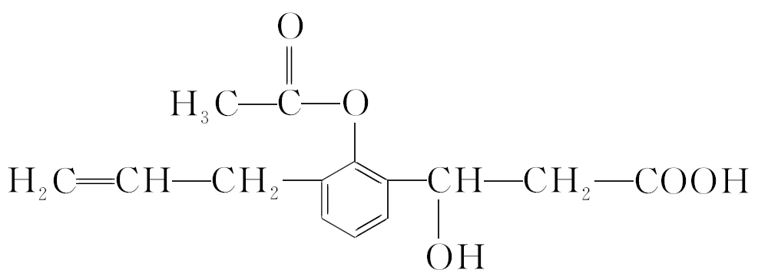
①取代 ②加成 ③氧化 ④酯化 ⑤水解 ⑥中和
A．①②③⑤ B．②③④⑤
C．①②③④⑤ D．①②③④⑤⑥
解析 碳碳双键可以发生加成反应，酯基可以发生水解反应，苯环可以发生取代反应，羧基可以发生中和和酯化反应，羟基可以发生氧化和酯化反应，D项正确。
答案 D
1．下列物质中不属于油脂的是（ ）
A．花生油 B．石蜡油
C．棉籽油 D．牛油
解析 石蜡油是液态烷烃的混合物，不属于油脂。
答案 B
2．为了促进酯的水解，可以采取的最有效的措施是（ ）
A．增加酯的用量 B．增加水的用量
C．加热 D．加入氢氧化钠溶液并加热
答案 D
3．下列有机物中，刚开始滴入NaOH溶液会出现分层现象，用水浴加热后分层现象消失的是（ ）
A．乙酸 B．乙酸乙酯
C．甲苯 D．汽油
解析 乙酸乙酯与NaOH在水浴加热条件下水解生成CH₃COONa和乙醇，二者都溶于水。
答案 B
4．某有机物结构简式如图。它在一定条件下能发生水解反应，产生一种醇和一种酸。水解时发生断裂的化学键（填箭头所指的选项标号）是（ ）
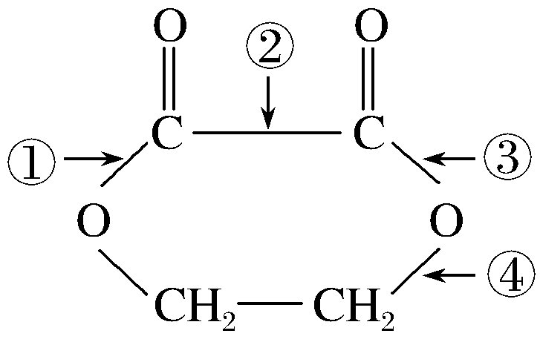
A．①② B．③④
C．①③ D．④
解析 酯水解时断键部位在碳氧单键处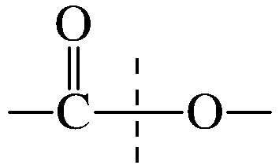，故本题中的断键部位在①③处。
答案 C
5．一种有机物的结构简式为
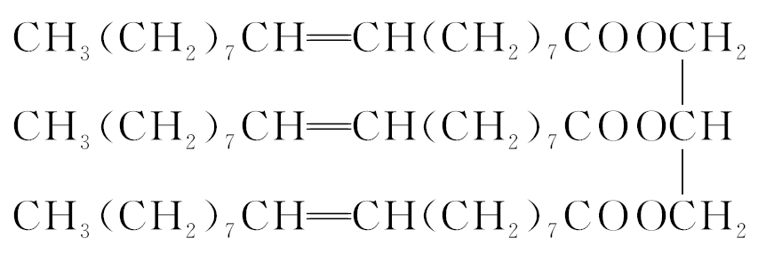，
试回答下列问题：
（1）该化合物的种类是 （填字母，下同）。
A．烯烃 B．酯
C．油脂 D．高分子化合物
（2）该化合物的密度 。
A．比水大 B．比水小
（3）该化合物在常温下的状态是 。
A．液体 B．固体 C．气体
（4）能与该物质反应的是 。
A．NaOH（aq） B．溴水
C．酸性高锰酸钾溶液
解析 （1）该有机物为高级脂肪酸甘油酯，既属于油脂，也属于酯类；虽有碳碳双键但不属于烯烃，因为含有氧元素；相对分子质量不是很大，属于大分子化合物而不属于高分子化合物。（2）油脂的密度比水小。（3）由于分子中含有碳碳双键，故熔点低，常温下为液态。（4）该化合物分子内有酯基，可在碱性条件下水解；有碳碳双键，能与溴发生加成反应，能被酸性高锰酸钾溶液氧化。
答案 （1）BC （2）B （3）A （4）ABC
课时作业
基 础 巩 固
1．下列说法不正确的是（ ）
A．羧酸与醇在强酸的存在下加热，可得到酯
B．乙酸和甲醇发生酯化反应生成甲酸乙酯
C．酯化反应的逆反应是水解反应
D．果类和花草中存在着芳香气味的低级酯
解析 乙酸和甲醇发生酯化反应生成乙酸甲酯。
答案 B
2．在酯化反应和酯的水解反应中硫酸的作用分别是（ ）
A．催化剂、脱水剂；催化剂
B．催化剂、吸水剂；催化剂
C．都作催化剂
D．吸水剂；催化剂
解析 酯化反应中浓H₂SO₄作催化剂和吸水剂，酯的水解反应中稀H₂SO₄只作催化剂，故选B。
答案 B
3．电视剧《活色生香》向我们充分展示了“香”的魅力。低级酯类化合物是具有芳香气味的液体，下列有关叙述利用的是酯的某种化学性质的是（ ）
A．用酒精可以提取某些花中的酯类香精，制成香水
B．炒菜时加一些料酒和食醋，使菜更香
C．用热水洗涤碗筷去除油污
D．不同水果具有不同的香味是因为其中含有不同的酯
解析 A项，用酒精提取某些花中的酯类香精制成香水利用的是酯类的溶解性，属于其物理性质，该项错误。B项，炒菜时加一些料酒和食醋使菜更香利用的是乙醇和乙酸反应生成的乙酸乙酯具有香味，利用的是酯的物理性质，该项错误。C项，用热水洗涤碗筷去除油污利用的是在一定范围内温度升高油脂的水解速率加快，属于酯的化学性质，该项正确。D项，不同水果具有不同的香味是因为其中含有的不同的酯的气味不同，属于酯的物理性质，该项错误。
答案 C
4．油脂是油与脂肪的总称，它是多种高级脂肪酸的甘油酯。油脂既是重要食物，又是重要的化工原料。油脂的以下用途与其含有的碳碳不饱和键（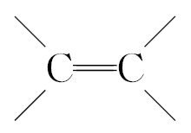）有关的是（ ）
A．衣服上的油脂可用汽油洗去
B．适量摄入油脂，有利于人体吸收多种脂溶性维生素和胡萝卜素
C．植物油通过氢化可以制造植物奶油（人造奶油）
D．脂肪是有机体组织里储存能量的重要物质
解析 衣服上的油脂可用汽油洗去，主要是利用了相似相溶原理，与碳碳不饱和键无关，A项错误；适量摄入油脂，有利于人体吸收多种脂溶性维生素和胡萝卜素，主要是利用了相似相溶原理，与碳碳不饱和键无关，B项错误；植物油通过氢化可以制造植物奶油（人造奶油），“氢化”就是与H₂的加成反应，是不饱和双键的特性，C项正确；脂肪是有机体组织里储存能量的重要物质，与碳碳不饱和键无关，D项错误。
答案 C
5．下列物质属于油脂的是（ ）
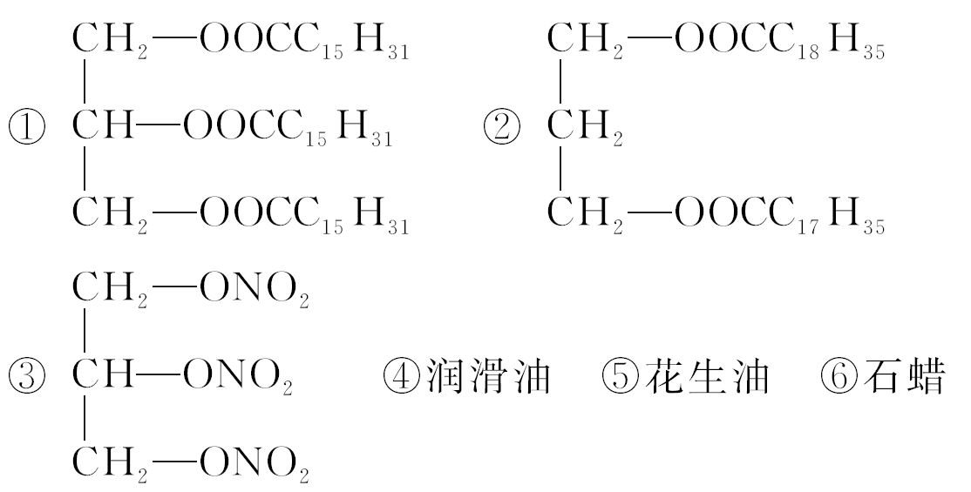
④润滑油 ⑤花生油 ⑥石蜡
A．①② B．④⑤
C．①⑤ D．①③
解析 所有的油脂水解都得到甘油和高级脂肪酸（或盐），而②水解不能得到甘油，③水解不能得到高级脂肪酸（或盐）；润滑油和石蜡是石油炼制的产品，主要成分是烃类化合物；花生油是植物油，属于油脂。C项正确。
答案 C
6．天然油脂结构的核心为甘油[HOCH₂CH（OH）CH₂OH], 有一瘦身用的非天然油脂，其结构的核心则为蔗糖（C₁₂H₂₂O₁₁）。该非天然油脂可由直链型的不饱和油酸（C₁₇H₃₃COOH）与蔗糖反应而得，其反应示意图如下图所示（注意图中的反应式不完整）。
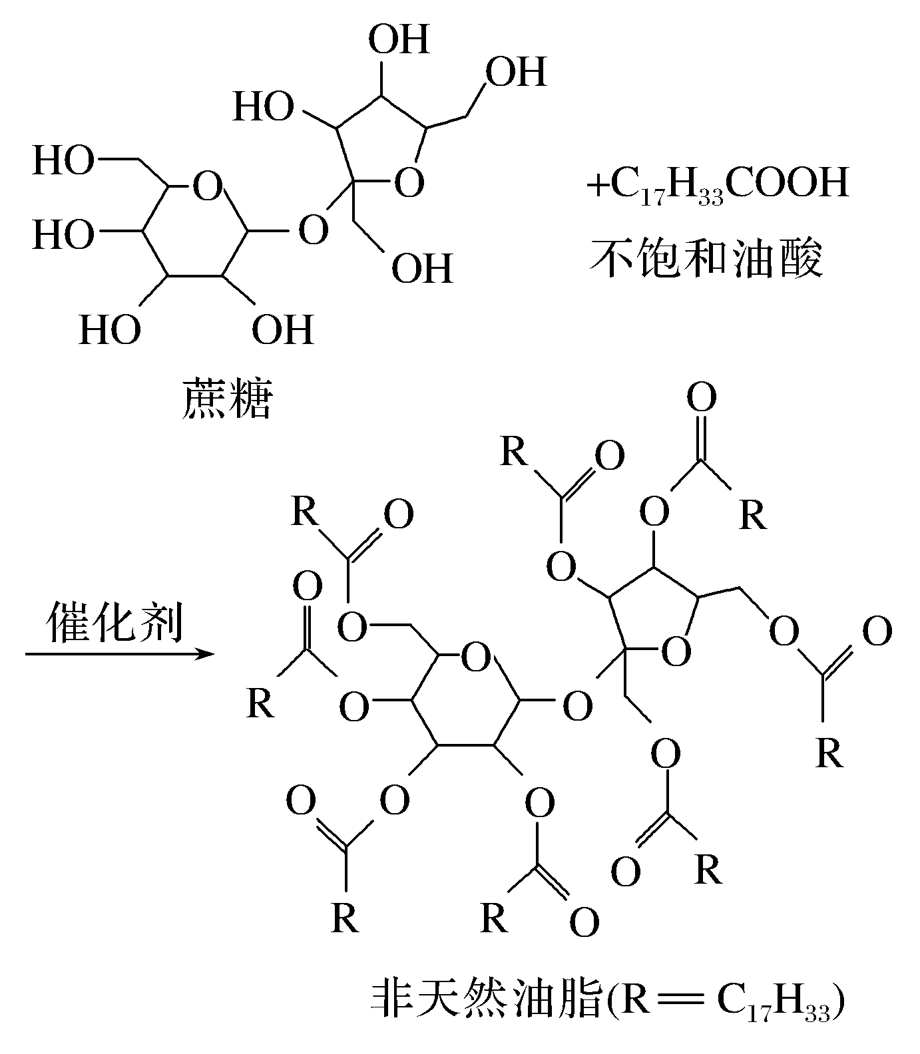
下列说法正确的是（ ）
A．蔗糖酯也是高级脂肪酸的甘油酯，属于油脂类物质
B．该非天然油脂与氢氧化钠溶液共热，其水解产物不与溴水反应
C．非天然油脂为高分子化合物
D．该蔗糖酯在稀硫酸的作用下水解，最终可生成三种有机化合物
解析 蔗糖酯是高级脂肪酸与蔗糖形成的酯，并非甘油酯，A错误；水解后不饱和油酸钠含有不饱和键，能与溴水反应，B错误；非天然油脂不是高分子化合物，C错误；D项的水解产物为葡萄糖、果糖和不饱和油酸三种物质，D正确。
答案 D
7．为提纯下列物质（括号内为杂质），所用的除杂试剂和分离方法均正确的是（ ）
选项 | 待提纯的物质 | 除杂试剂 | 分离方法
A | 乙酸乙酯（乙酸） | 氢氧化钠溶液 | 分液
B | 乙醇（水） | 新制生石灰 | 蒸馏
C | CH₄（C₂H₄） | 酸性高锰酸钾溶液 | 洗气
D | SiO₂（CaCO₃） | 稀硫酸 | 过滤
解析 乙酸乙酯能在碱性条件下水解，故用氢氧化钠溶液能将乙酸除去，也将乙酸乙酯消耗，不符合除杂原则，A项错误；水能够与新制生石灰反应生成熔、沸点较高的氢氧化钙，乙醇易挥发，然后通过蒸馏分离，B项正确；C₂H₄与酸性高锰酸钾反应会生成二氧化碳气体，引入新杂质，不符合除杂原则，C项错误；碳酸钙能够与稀硫酸反应，但生成的硫酸钙为微溶于水的物质，覆盖在固体表面使反应很快停止，不能保证碳酸钙完全除去，而且可能引入新杂质，D项错误。
答案 B
8．某有机物M的结构简式为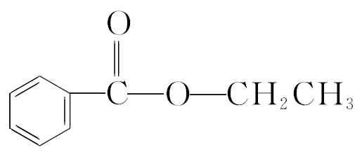，关于M的叙述正确的是（ ）
A．属于酯类，易溶于水
B．水解反应可生成乙酸
C．1 mol M可以与2 mol NaOH反应
D．一定条件下可发生加成反应和氧化反应
解析 A项，酯类难溶于水；B项，生成乙醇；C项，1 mol M消耗1 mol NaOH；D项，与H₂加成，可燃烧。
答案 D
9．关于油脂和乙酸乙酯的比较中，正确的是（ ）
A．油脂和乙酸乙酯都是纯净物，在室温下都是液体
B．油脂和乙酸乙酯都能水解生成羧酸和醇
C．油脂和乙酸乙酯都不能使溴水褪色
D．油脂不溶于水，乙酸乙酯溶于水
解析 油脂是混合物，乙酸乙酯是纯净物；油脂中有的在室温下呈固态（如硬脂酸甘油酯），有的在室温下呈液态（如油酸甘油酯）；油脂属于酯类，与乙酸乙酯相似，都能水解生成羧酸和醇；油脂中若含不饱和烃基，则能与溴水加成而使溴水褪色，乙酸乙酯与溴水不反应；油脂和乙酸乙酯都属于酯类，都不溶于水而易溶于有机溶剂。
答案 B
10．阿司匹林可看作一种酯，其结构简式如图所示。阿司匹林在酸性和水浴加热条件下反应一段时间后，反应体系中含有的物质是（ ）
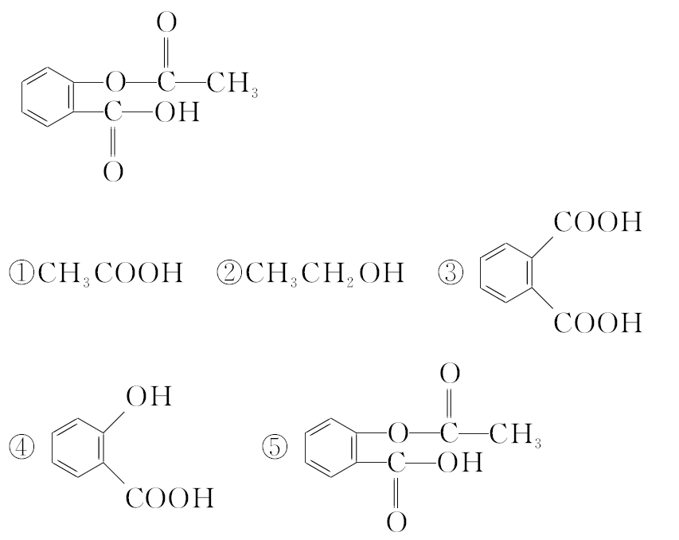
A．①④⑤ B．②④⑤
C．①③④ D．②③⑤
解析 水解时，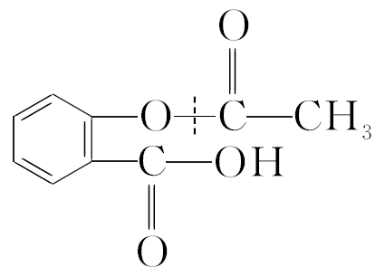中的C—O键从虚线处断裂，故水解产物为乙酸和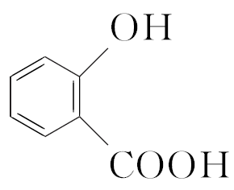，又因酯的酸性水解反应为可逆反应，故反应后体系中含有乙酸、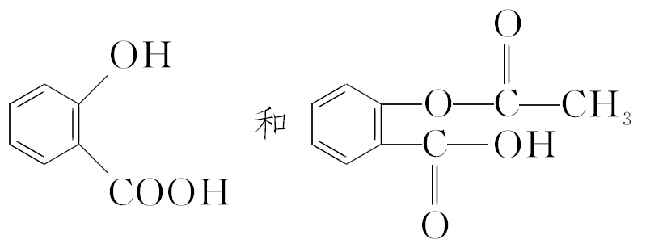，故A项正确。
答案 A
能 力 提 升
11．某物质的结构为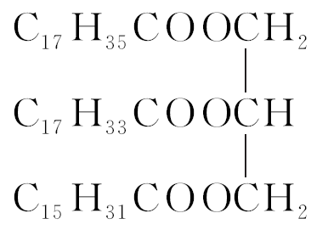，关于该物质的叙述正确的是（ ）
A．一定条件下与氢气反应可以生成硬脂酸甘油酯
B．1 mol该油脂一定条件下可与3 mol H₂发生加成反应
C．与氢氧化钠溶液混合加热能得到肥皂的主要成分
D．与其互为同分异构体且完全水解后产物相同的油脂有三种
解析 A错误，该油脂分子中的高级脂肪酸是混酸，和H₂加成时得不到硬脂酸甘油酯；B错误，1 mol 该油脂一定条件下只能与1 mol H₂发生加成反应；C正确，酯基在NaOH溶液中水解，得到肥皂的主要成分——高级脂肪酸钠；D错误，与该物质互为同分异构体，完全水解后产物相同的油脂均为高级脂肪酸在甘油上的取代位置不同而形成的异构体有两种：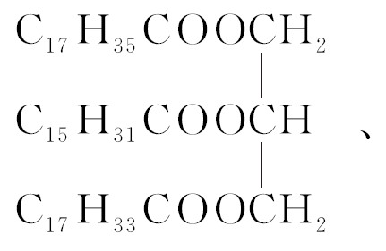 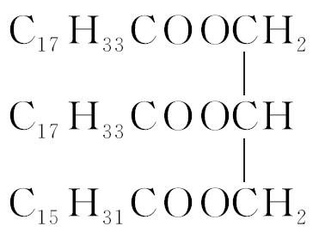。
答案 C
12．某同学设计用动物油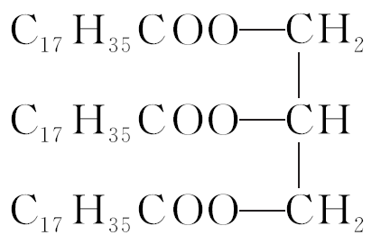、乙醇、30%的NaOH溶液、饱和NaCl溶液、蒸馏水为试剂制取肥皂。试回答下列问题：
（1）在提供的试剂中，加入乙醇的作用是___________________________，
加入NaOH溶液的作用是________________________________________。
（2）写出实验原理的化学方程式（有机物用结构简式表示）_________________________________________________________。
（3）证明皂化反应进行完全的方法是____________________________________。
解析 （1）加入乙醇的作用是作有机溶剂，增大油脂的溶解度，使反应物成为均一的液体；加入NaOH溶液的作用是提高反应速率使油脂在碱性条件下完全水解，得到硬脂酸钠。
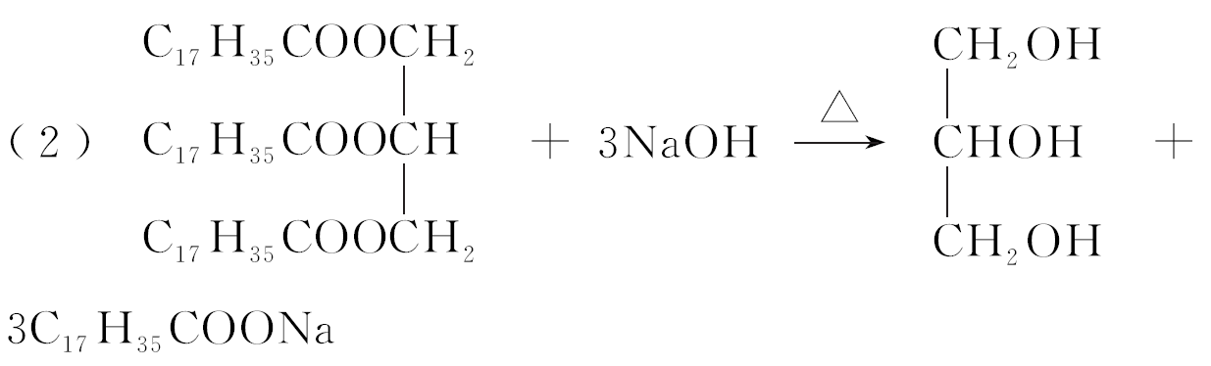
（3）取出几滴反应后的物质，加入干净的试管内，加入5～6 mL 蒸馏水，充分振荡试管，如果没有分层现象出现，表明皂化反应进行完全。
答案 （1）作有机溶剂，增大油脂的溶解度，使反应物成为均一的液体 提高反应速率使油脂在碱性条件下完全水解，并得到肥皂
（3）取出几滴反应后的物质，加入干净的试管内，加入5～6 mL 蒸馏水，充分振荡试管，如果没有分层现象出现，表明皂化反应进行完全
13．已知A是乙烯，B、C、D、E均为常见的有机物，在一定条件下，它们有如下图所示的转化关系。
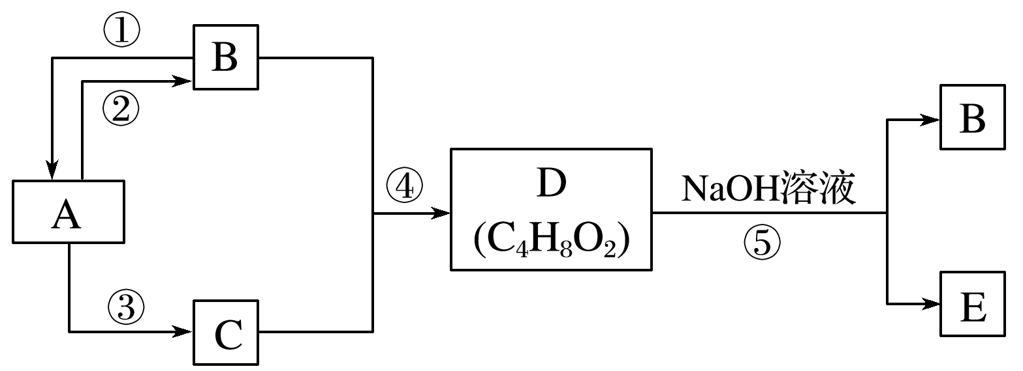
请回答：
（1）C的结构简式是 。
（2）能与金属钠反应放出氢气的物质有 （填字母）。
（3）在图示转化关系中，属于氧化反应的有 （填序号）。
（4）A、B、C三种物质的摩尔质量由大到小的顺序是 （用字母表示）。
（5）反应⑤的化学方程式是______________________________（有机物用结构简式表示）。
答案 （1）CH₃COOH （2）BC （3）③ （4）C>B>A
（5）CH₃COOCH₂CH₃＋NaOH――→CH₃COONa＋CH₃CH₂OH
11．如图所示为中学化学中制取肥皂的实验装置，实验中的操作如下：
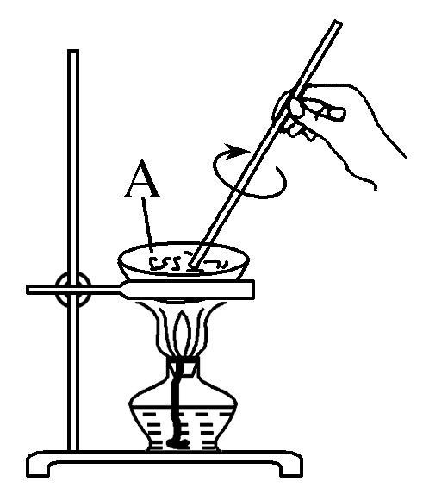
①在仪器A中加入8 mL植物油、8 mL乙醇和4 mL NaOH溶液。
②在不断搅拌下，给装置A中的液体微微加热，直到混合物变稠。
③继续加热，至反应完全。
④把盛有混合物的仪器A放在冷水中冷却。加入20 mL蒸馏水和25 mL NaCl饱和溶液，充分搅拌。
⑤用纱布滤去固体物质，弃去滤液。把固体物质挤干（可向其中加入1～2滴香料），并把它压制成条状，晾干，即制得肥皂。
请根据上述操作回答下列问题：
（1）图中仪器A的名称为 。
（2）步骤①中加入乙醇的作用是_____________________。
步骤④中加入NaCl溶液的目的是_______________________________。
（3）在步骤③中需判断反应是否完全，你认为判断的方法是什么？请简要写出相应用品及操作_________________________________________________。
（4）步骤⑤弃去的滤液中，含有的反应所生成的有机副产品的结构简式为_____________________________________________________________。
解析 （1）由题反应物在装置A中加热搅拌可知A为蒸发皿。（2）由于油脂不溶于水，与NaOH溶液的接触面小，反应速率慢，加入乙醇，既能溶解碱，又能溶解油脂，使反应在均匀的系统中进行，反应速率加快。加入NaCl的目的是为了使生成的高级脂肪酸钠从混合液中析出，这个过程称为盐析。（3）如果皂化完全，则生成甘油和高级脂肪酸钠，没有油脂存在，可利用油脂不溶于水的性质来检验。（4）水解主要生成高级脂肪酸钠和甘油，高级脂肪酸钠盐析出来制肥皂，甘油留在溶液中。
答案 （1）蒸发皿
（2）有助于植物油和氢氧化钠的混合 使高级脂肪酸钠发生凝聚而从混合液中析出
（3）将一滴混合物加到水中，不再形成油滴（或油脂全部消失）即可说明反应完全
（4）HO—CH₂—CH（OH）—CH₂—OH

